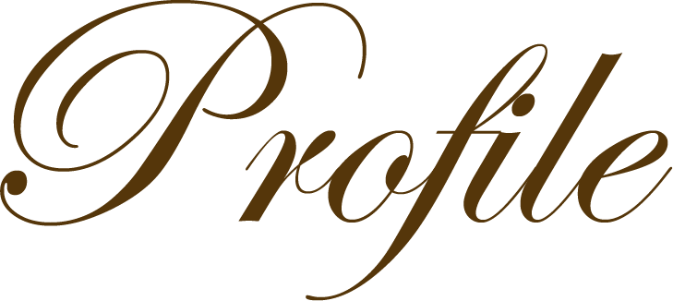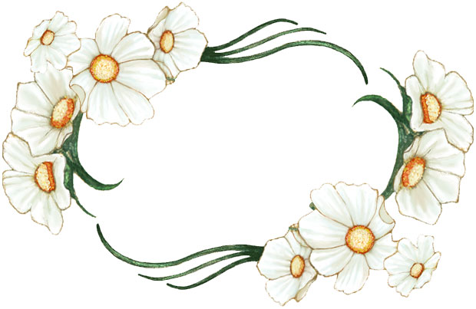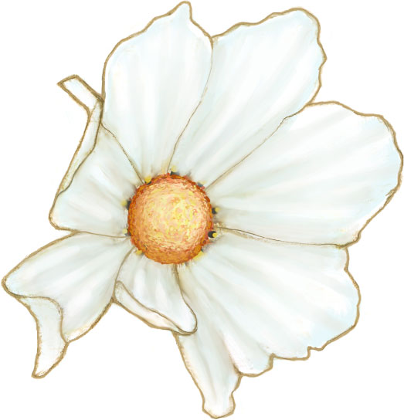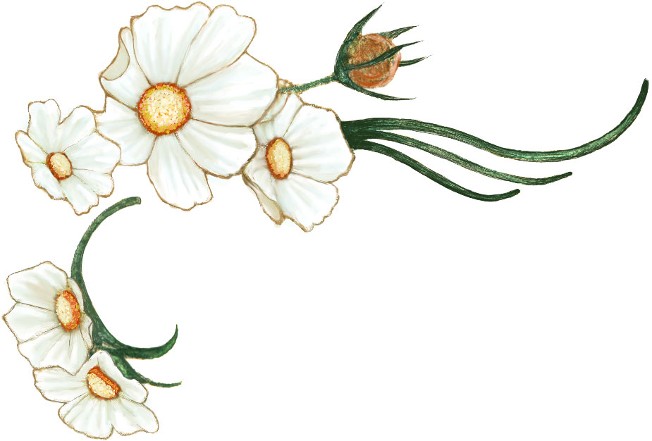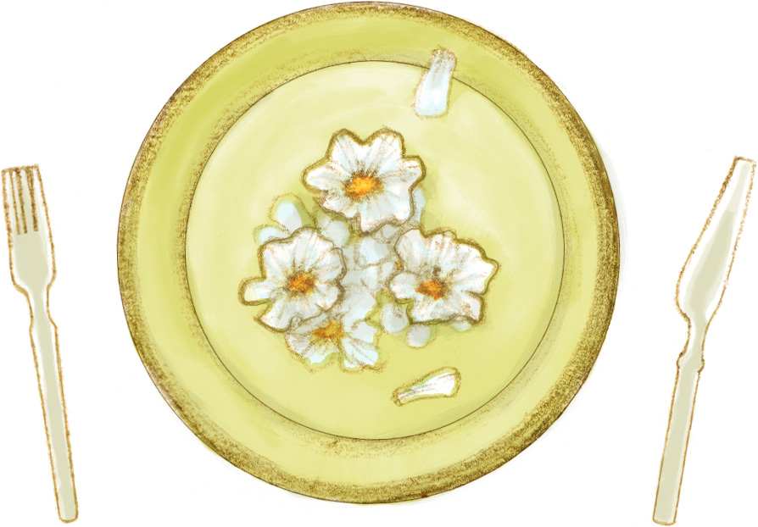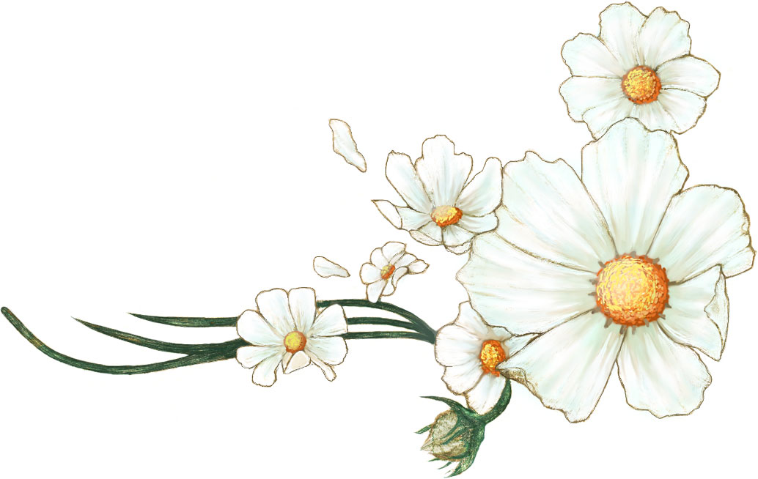

ご注意：この用紙サイズは、A4横長（長尺）幅445mm×高さ210mmに設定してあります。

前面給紙カセットのプリンタではご使用できません。背面給紙タイプをご使用ください。

またプリンタの機種により印刷範囲や仕様などが異なりますので、取扱説明書をご確認ください。

スモークサーモンとキャビア

オマール海老のブイヤベース

真鯛のポワレ自家製バーブ

オレンジのソルベ

洋鴨のロースト

パッションフルーツのムース

コーヒーｏｒ紅茶

松元　和人

写　真

♪I Don't Want To Miss A Thing / Aerothmis

♪Open Arms / Jurney

♪Irresistiblement / Sylvie Vartan

♪Open Arms / Journey

♪Amazing Grace / Hayley Westenra

♪I Don't Want To Miss A Thing / Aerothmis

♪Will Always Love You / Whitney Houston

♪The Rose / Bette Midler

♪Dancing Queen / ABBA

♪世界に一つだけの花 / 女子十二楽坊

データ

性　格

好きな物

嫌いな物

結婚したら・・・

二人の*History*

5年前友達主催のパーティで出会いました

3年間の交際期間を経て一昨年衝撃的なプロポーズ！

幸せな婚約期間を経て今日“Just　Married”

龍谷　友美

1989.5.25生まれ

双子座　　Ｏ型

おっちょこちょい

野菜・てんぷら

パソコン・栄太

虫類・納豆

大きな家に住みたいな～

1988.2.26生まれ

魚座　　Ａ型

慎重すぎる？

ハンバーグ・カレー

バイク・恵美

スーツ・バナナ

楽しい家庭にしたいな～